Control de documento

|  |  |
| --- | --- |
| Nombre del proyecto | Habla conmigo |
| Cierre de iteración | 15/11/2019 |
| Generador por | Luis Carlos Lomas Zamora |
| Aprobado por | Liliana Gallegos Ruvalcaba |
| Alcance de la distribución del documento | Control interno para todo el proyecto. |

Índice

**Sobre este documento**

**Resumen de la iteración**

Link al repositorio del proyecto

Link al sitio web de la empresa

Identificación

Hitos Especiales

Artefactos y evaluación

Riesgos y Problemas

Notas y Observaciones

**Asignación de recursos**

**Anexos**

**Glosario de términos**

**Sobre este documento**

La calidad se logra por medio de la revisión constante de las actividades que conducen desde la idea al producto. Al momento del cierre de una iteración es buen momento para hacer un alto, y

evaluar lo logrado, los problemas encontrados y los retos a enfrentar.

El presente documento marca el final de la iteración *HC-C11*, y contiene una evaluación de los artefactos y actividadesrealizadas durante la misma.

Se recogen también las impresiones y observaciones hechas durante el desarrollo de la iteración, así como el esfuerzo invertido en cada una de las disciplinas involucradas.

**Resumen de la Iteración**

Link al repositorio del proyecto

<https://github.com/lilianaruva/Habla-Conmigo>

Link al sitio web de la empresa

http://www.edgetech.gq/EDGE_TECH/

*Identificación*

|  |  |  |  |  |
| --- | --- | --- | --- | --- |
| Código de la iteración | Fase a la que pertenece | Fecha de inicio | Fecha de cierre | Comentarios |
| C11 | Transición | Lunes, 11 de Noviembre del 2019 | Viernes, 15 de Noviembre del 2019 | Implementación del Sistema y Pruebas de eficiencia. |

*Hitos especiales*

Fase de implantación de nuestro software de reconocimiento de señas (“Habla Conmigo”) Dentro del ciclo de vida nos encontramos en la fase de implementación del sistema, esta fase es de las más costosa y que consume más tiempo, creemos que es costosa porque muchas personas, herramientas y recursos, están involucrados en el proceso y consume mucho tiempo porque se completa todo el trabajo realizado previamente durante el ciclo de vida. En la fase de implementación vamos a mostrar e instalar el nuevo sistema de reconocimiento de señas para que empiece a trabajar y se capacita a sus usuarios para que puedan utilizarlo.

*Artefactos y evaluación*

|  |  |  |
| --- | --- | --- |
| Artefacto | Meta (%) | Comentarios |
| Pruebas de eficiencia | 100% | Se verifico que no hubiera errores en la interfaz de usuario y que la red neuronal reconociera las señas así como también pudiera aprender sobre estas. |
| Reconocimiento de módulos | 100% | Se verifico que la interfaz gráfica y la parte lógica estuvieran correctamente conectadas y no hubiera problemas de funcionalidad. |
| Implantación del sistema | 100% | El sistema se implemento y se realizaron dichas pruebas con algunos usuarios, además se hicieron videos de prueba para nuestro cliente. |

|  |  |  |  |
| --- | --- | --- | --- |
| Artefacto | Aspecto a evaluar | Evaluación | Comentarios |
| Pruebas de eficiencia | Aspecto de realizar correctamente el reconocimiento |  |  |
| Reconocimiento de módulos | Flujo del programa |  |  |
| Implantación del sistema | Demostración a nuestro cliente |  |  |

*Riesgos y problemas*

Uno de los problemas que nos percatamos al realizar este sprint nos dimos cuenta de que el número de imágenes para poder entrenar la red neuronal tiene que ser demasiado grande. Ahora sí que entre más imágenes mejor eficiencia de la red neuronal, además el almacenamiento de esta gran cantidad de imágenes para poder hacer la red neuronal más eficiente, nos llevó a retrasar el proyecto un par de semanas.

*Notas y observaciones*

Una observación para este proyecto es que debemos de entrenar la red neuronal para que asi la red neuronal pueda tener un 100 % de eficiencia en a la hora de hacer el reconocimiento de señas, Para poder hacer la red neuronal mas eficiente es con mas imágenes, se cree que en las actualizaciones logremos obtener cada ves una mejor eficiencia.

**Asignación de recursos**

|  |  |  |  |
| --- | --- | --- | --- |
| Rol | Horas-Hombre | Desempeñado por | Observaciones |
| Pruebas de eficiencia | 32 | David Fernando García Reyes, Luis Carlos Lomas Zamora |  |
| Reconocimiento de módulos | 24 | Emmanuel Rodríguez Velázquez |  |
| Implantación del sistema | 20 | Emmanuel Rodríguez Velázquez, Ricardo Rea Aguilar. |  |

**Anexos**



*Imagen 1. Splash de software. (IMG-IA 35)*

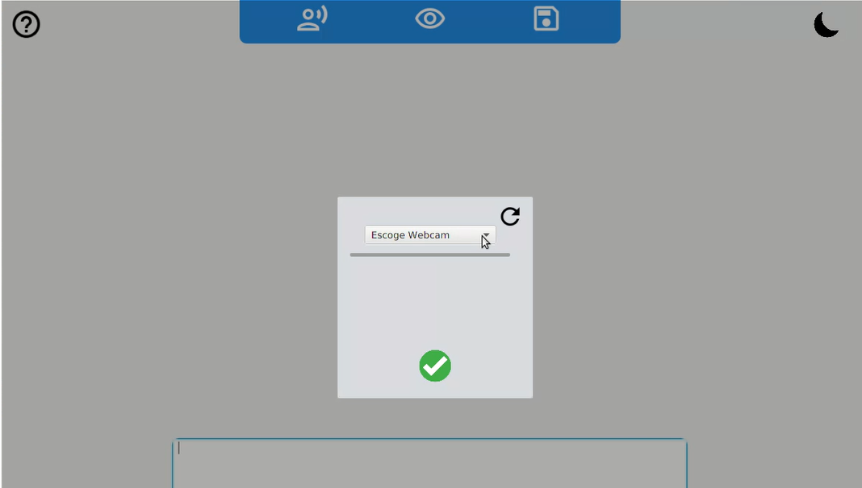

*Imagen 2. Selección de la cámara para iniciar el reconocimiento. (IMG-IA 36)*

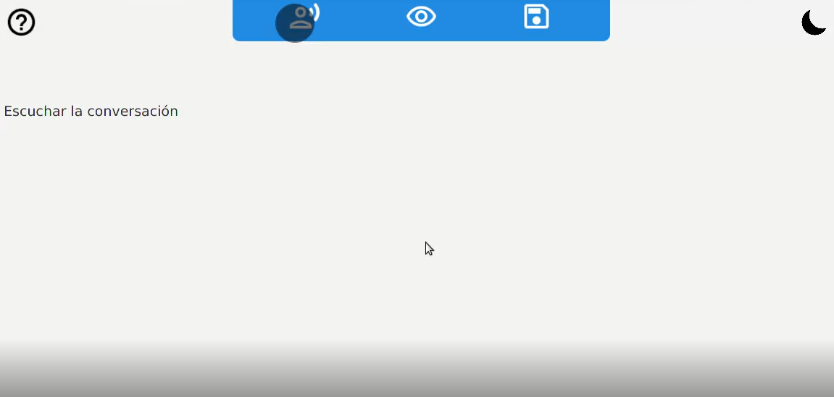*Imagen 3. Prueba del botón de ayuda. (IMG-IA 37)*

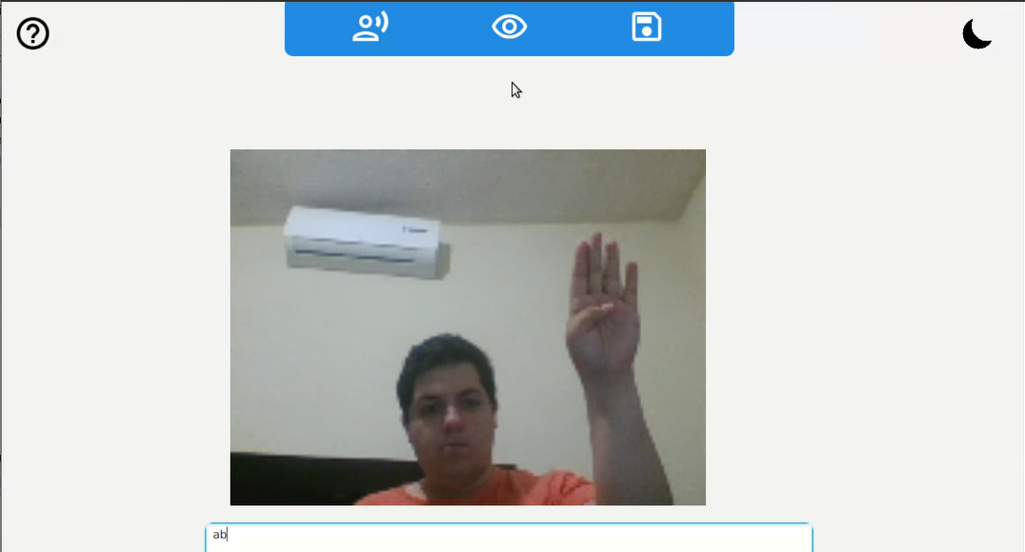*Imagen 4. Prueba del sistema con la letra “b”. (IMG-IA 38)*

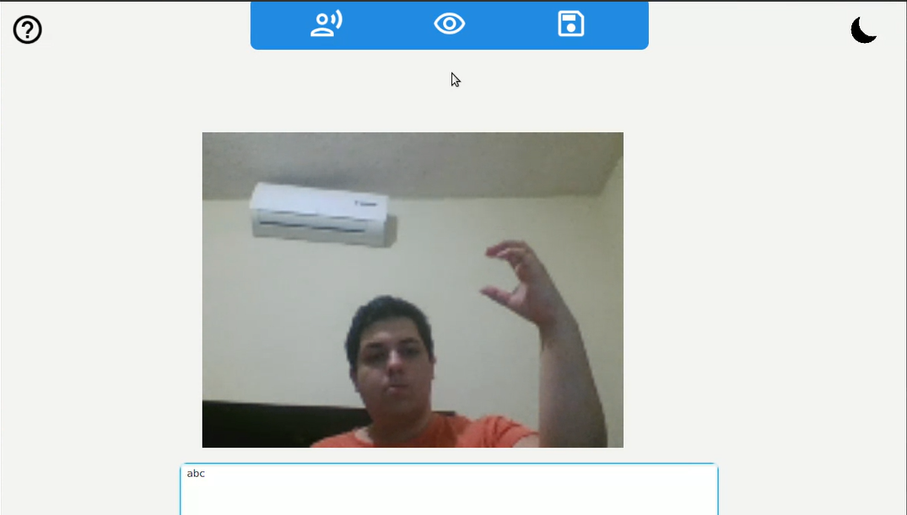*Imagen 5. Prueba del sistema con la letra “c”. (IMG-IA 39)*

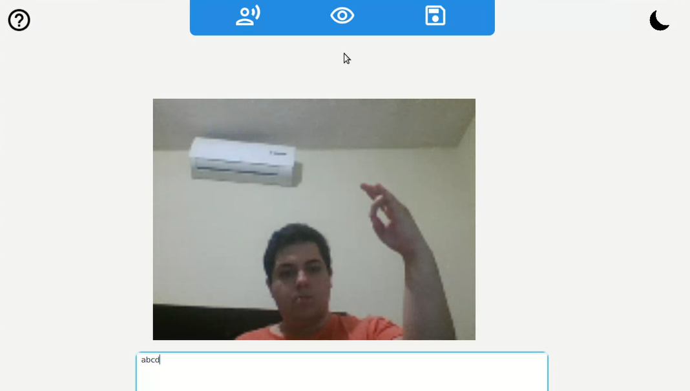 *Imagen 5. Prueba del sistema con la letra “d”. (IMG-IA 40)*

*Glosario de términos*

Implantar: Fijar o insertar.

Splash: Pantalla para inicializar servicios básicos dentro de la aplicación.

Webcam: Cámara de vídeo miniaturizada que se puede conectar a un ordenador.

Red Neuronal: modelo computacional vagamente inspirado en el comportamiento observado en su homólogo biológico.

*Significado de los elementos No UML*

*IMG-IA 35 --- Imagen de muestra del sistema.*

*IMG-IA 36 --- Imagen de muestra del sistema.*

*IMG-IA 37 --- Imagen de muestra del sistema.*

*IMG-IA 38 --- Prueba de imagen.*

*IMG-IA 39 --- Prueba de imagen.*

*IMG-IA 40 --- Prueba de imagen.*